PROYECTO DE INNOVACIÓN TECNOLÓGICA · UNIVERSIDAD MAYOR
Informe Técnico de Avance
Gate 4 · MVP Integrado
LabLight · Bragolito v0.2.0 — Laboratorio en el bolsillo: ley del inverso del cuadrado de la luz con el sensor de luminosidad del celular
🔗 Interfaz activa (aplicación Android, instalador APK):
https://github.com/sebabrandau/lablight/releases/latest
🔗 Repositorio del proyecto y bitácora:
https://github.com/sebabrandau/lablight · bitácora en la carpeta docs/bitacora
Cómo probarla: abrir el link de Releases desde un celular Android 8.0 o superior → descargar Bragolito-v0.2.0.apk → instalar (permitir fuentes desconocidas). Si el teléfono no tiene sensor de luz, la app ofrece el modo Simulación, con el que se puede recorrer la experiencia completa.

Integrante | Rol | Responsabilidad principal en el Gate 4
Martina Lineros | Product Owner / Líder de proyecto | Alcance del MVP, integración, README, informe y release
Catalina González | Responsable científica y pedagógica | Modelo y motor de cálculo (Analysis.kt), pruebas, guía del estudiante, contenidos de Aprender
Sebastián Brandau | Responsable de software/datos y UX/UI | Pantallas según prototipo Figma, flujo de 4 pasos, guardado de datos, navegación
Valentina Torres | Responsable de hardware e instrumentación | Lectura del sensor y modo simulación (LuxSource.kt), montaje experimental, caracterización del sensor, plan B BH1750

Docente | Prof. Ana G. E. Jorquera F.
Usuario objetivo | Estudiantes de 3° y 4° medio, Física (formación diferenciada HC)
Pregunta experimental | ¿Cómo varía la intensidad de la luz al aumentar la distancia entre una fuente luminosa y el sensor de luminosidad de un celular?
Fecha de entrega | 17 de noviembre de 2026

Contenido: 1. Portada · 2. Arquitectura del sistema · 3. Fundamento científico y validación de datos · 4. Diseño UX/UI · 5. Propuesta pedagógica · 6. Evidencia del repositorio

2. Arquitectura del sistema
Bragolito es una aplicación Android nativa que integra, en un solo flujo, la instrumentación (sensor de luz del celular o motor de simulación), el motor de datos (muestreo, estadística, ajuste del modelo y almacenamiento) y la interfaz (flujo guiado de 4 pasos con visualización cuantitativa). El usuario inicia el experimento, modifica parámetros, captura (o simula) datos y obtiene resultados sin intervención del equipo.

2.1 Diagrama de bloques
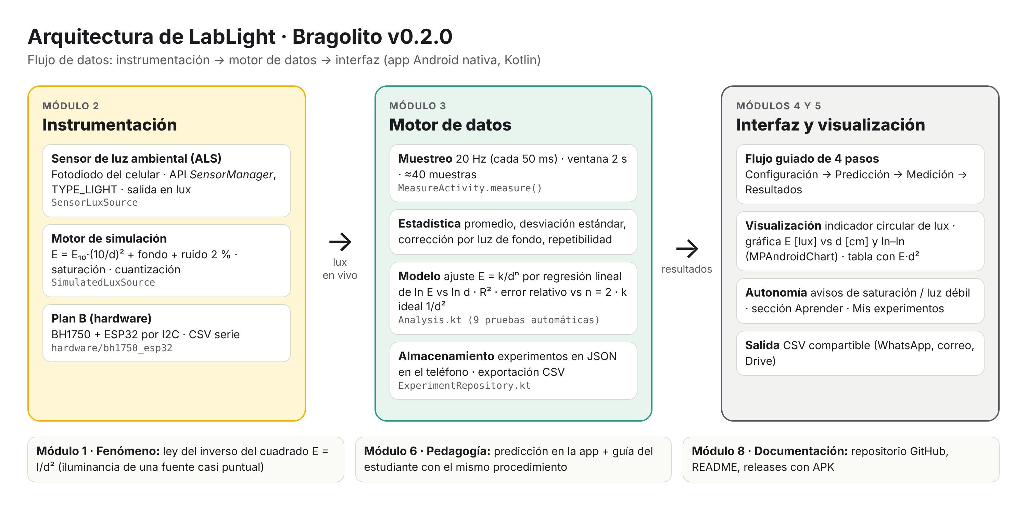
Figura 1. Arquitectura de Bragolito v0.2.0: instrumentación → motor de datos → interfaz, con su relación con los 8 módulos de la arquitectura mínima del proyecto.

2.2 Componentes de software
Módulo | Archivo(s) | Función
Instrumentación | LuxSource.kt | Interfaz común LuxSource con dos implementaciones: SensorLuxSource (sensor real TYPE_LIGHT) y SimulatedLuxSource (modelo 1/d² + ruido, saturación y cuantización). El resto de la app no distingue el origen.
Motor de datos · cálculo | Analysis.kt | Promedio, desviación estándar muestral, corrección por fondo, ajuste E = k/dⁿ por regresión ln–ln con R², constante del modelo ideal k/d², error relativo y estadística de repeticiones.
Motor de datos · adquisición | MeasureActivity.kt | Muestreo cada 50 ms durante 2 s (≈40 muestras) para la luz de fondo y para cada distancia; avisos de saturación y de señal débil.
Motor de datos · almacenamiento | Experiment.kt, ExperimentRepository.kt | Modelo del experimento (configuración, predicción, mediciones) y guardado automático en un archivo JSON privado del teléfono.
Interfaz | WelcomeActivity … AboutActivity, Ui.kt, res/layout | Bienvenida, Inicio, pasos 1-2-3-4, Mis experimentos, Aprender e Información; barra superior, indicador de pasos y barra inferior reutilizables.
Visualización | ResultsActivity.kt (MPAndroidChart) | Gráfica E vs d y ln E vs ln d con ejes rotulados y unidades, tabla de datos, tarjetas de ajuste, predicción y repetibilidad; exportación CSV.
Pruebas | AnalysisTest.kt | 9 pruebas automáticas del motor de cálculo (ver 3.4).

2.3 Stack tecnológico
Capa | Tecnología
Plataforma | Android 8.0+ (minSdk 26, targetSdk 34) · aplicación nativa
Lenguaje / IDE | Kotlin 1.9 · Android Studio · Gradle 8.7 (JDK 21) · Android Gradle Plugin 8.5
Interfaz | AndroidX AppCompat 1.7 · Material Components 3 (1.12) · View Binding
Gráficos | MPAndroidChart 3.1.0 (CombinedChart: dispersión + curvas)
Datos | API de sensores de Android (SensorManager) · JSON (org.json) · exportación CSV
Pruebas | JUnit 4
Hardware (plan B) | BH1750 (I2C) + ESP32 / Arduino · Arduino IDE
Diseño y gestión | Figma (prototipo) · GitHub (código, releases, bitácora)

2.4 Decisiones técnicas
- App nativa Android y no web app: los navegadores no dan acceso estándar al sensor de luz ambiental (la Ambient Light Sensor API no está habilitada por defecto), mientras que Android lo expone en lux mediante SensorManager. iOS queda fuera de alcance porque no ofrece una API pública para ese sensor (decisión congelada en el Gate 2).
- Muestreo por tiempo y no por eventos: el sensor de luz es «on-change» (solo envía datos cuando la luz cambia). Para obtener un promedio estable se lee el último valor cada 50 ms durante 2 s.
- Modo simulación como contingencia: permite completar la experiencia si un teléfono no tiene sensor y sirve para verificar el motor de datos con un modelo conocido (3.3). Los datos simulados quedan marcados en la pantalla, en Mis experimentos y en el CSV.
- Guardado en JSON en lugar de base de datos (Room/SQLite): cubre la necesidad del MVP (no perder experimentos al cerrar la app) con mucho menos complejidad; Room queda en el backlog.
- Ajuste por linealización ln–ln: es transparente para el estudiante (una recta cuya pendiente es −n) y coincide con el análisis que se pide en la guía.

2.5 Integración de extremo a extremo
Requisito del Gate 4 | Cómo se cumple en Bragolito
Iniciar el experimento | Bienvenida → Inicio → Nuevo experimento (Paso 1 · Configuración).
Cambiar parámetros | Nombre, fuente de luz, modo sensor/simulación e intensidad de la fuente simulada (paso 1); distancia con botones ±5 cm o escribiéndola (paso 3).
Capturar o simular datos | Luz de fondo y una medición por distancia (promedio de 2 s), desde el sensor real o el motor de simulación.
Obtener resultados | Exponente n, R², error relativo, gráfica lineal y logarítmica, tabla con E·d², comparación con la predicción, repetibilidad y CSV.
Terminar sin ayuda del equipo | Indicador de pasos, textos de ayuda en cada pantalla, avisos automáticos, botones que se habilitan solo cuando hay datos suficientes, sección Aprender y guardado automático.

3. Fundamento científico y validación de datos

3.1 Modelo del fenómeno
La luz de una fuente pequeña se reparte sobre una esfera de área 4πd². La iluminancia E (flujo luminoso por unidad de área, en lux) a una distancia d es:
E = Φ / (4π d²) y, en la dirección de una linterna, E = I / d²
La app no supone el exponente: ajusta el modelo general y lo mide. Linealizando con logaritmo natural se obtiene una recta de pendiente −n:
E = k / dⁿ ⇒ ln E = ln k − n · ln d
Valor de referencia: n = 2. El resultado se contrasta con el error relativo |n − 2| / 2 × 100 %, con el coeficiente R² del ajuste y con la constancia del producto E·d². La luz de fondo se resta de cada medición: E = E_medida − E_fondo.

3.2 Matriz de variables
Variable | Tipo | Unidad SI (en la app) | Rango de operación | Resolución | Muestreo | Cómo se obtiene
Distancia fuente–sensor, d | Independiente (manipulada) | m (cm) | 0,10–0,50 m (10–50 cm) | 0,1 cm al ingresar; ±0,5 cm con huincha | 1 valor por medición | La fija el estudiante con la huincha y los botones ±5 cm
Iluminancia medida, E_med | Dependiente (medida) | lx = lm/m² (lux) | 0 a rango máx. del sensor lux (simulación: 0–40 000) | resolución del sensor lux (simulación: 1 lux) | 20 Hz (cada 50 ms); ventana 2 s ≈ 40 muestras | Sensor ALS (TYPE_LIGHT) o motor de simulación
Luz de fondo, E_fondo | Medida (control) | lx | 0–20 lux en sala oscura | Igual que E_med | Ventana 2 s, al inicio | Fuente apagada → Medir luz de fondo
Desviación estándar, σ | Derivada | lx | ≥ 0 | 0,01 lux (cálculo) | Por medición | Desv. estándar muestral de las ~40 lecturas
Iluminancia corregida, E | Derivada | lx | ≥ 0 | 0,01 lux | Por medición | E_med − E_fondo (mínimo 0)
Producto E·d² | Derivada | lx·m² (lux·cm²) | Constante si se cumple la ley | 1 lux·cm² | Por medición | E · d²
Exponente, n | Resultado del modelo | adimensional | Teórico: 2 | 0,01 | Por experimento | −pendiente de la regresión ln E vs ln d
Constante, k | Resultado del modelo | lx·mⁿ (lux·cmⁿ) | Depende de la fuente | — | Por experimento | e^(intercepto) de la regresión
R² | Calidad del ajuste | adimensional | 0–1 | 0,001 | Por experimento | Coef. de determinación en escala ln–ln
Error relativo de n | Validación | % | 0–100 % | 0,1 % | Por experimento | |n − 2| / 2 × 100
Variables controladas: misma fuente y brillo (batería cargada), mismo teléfono, alineación fuente–sensor de frente, sala oscura, sin personas ni objetos reflectantes cerca. Completar rango y resolución con lo que muestra la app en el Paso 1 para el teléfono usado (detalle en hardware/caracterizacion_sensor.md).

3.3 Prueba técnica del motor de datos (modo simulación)
Para verificar que la cadena adquisición → estadística → ajuste entrega resultados correctos, se ejecutó el procedimiento completo con el motor de simulación, cuyo modelo es conocido (n = 2, E₁₀ = 5000 lux, fondo 2 lux, ruido 2 %). El motor de datos debe recuperar n ≈ 2.
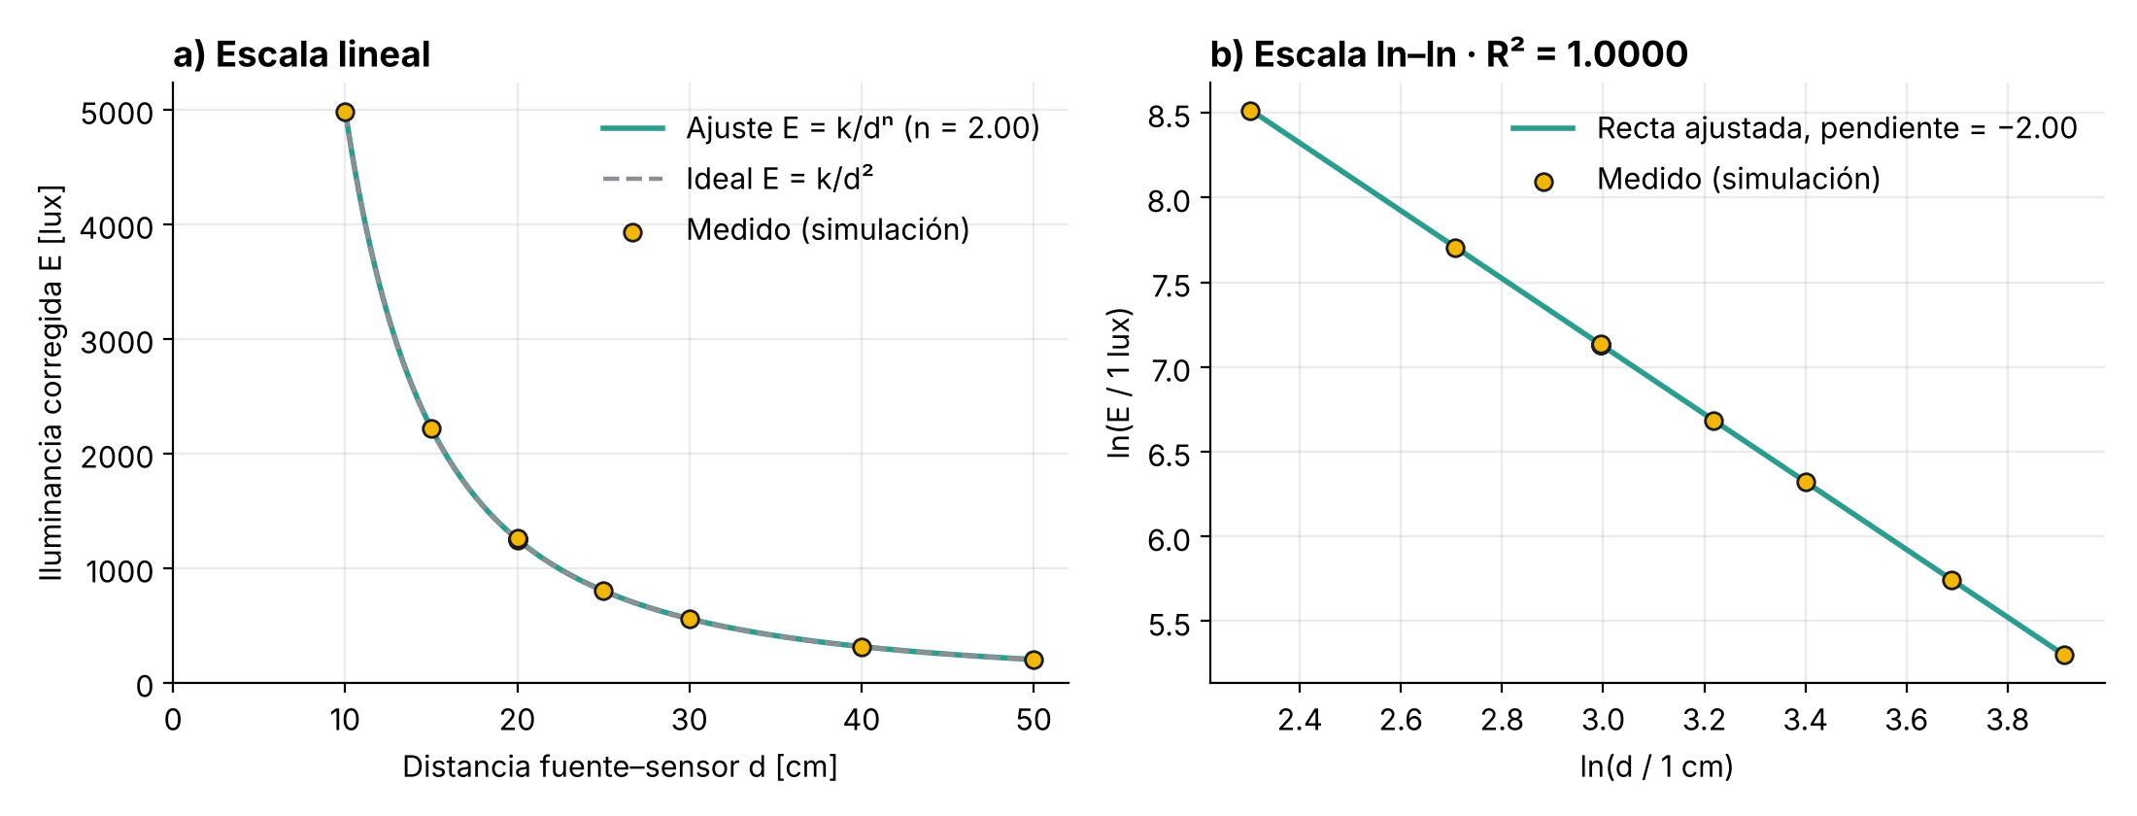
Figura 2. Prueba técnica con datos generados por el modelo de simulación (no son datos experimentales). a) E vs d con unidades: puntos, ajuste E = k/dⁿ y curva ideal k/d² se superponen. b) En escala ln–ln los puntos forman una recta de pendiente −n.
Resultado de la prueba técnica | Valor
Exponente ajustado n (11 mediciones, 7 distancias) | 1,999 (error relativo 0,07 % respecto de n = 2)
R² del ajuste ln–ln | 0,99999
Repetibilidad a 20 cm (5 mediciones) | media 1251,3 lux · s = 3,5 lux · s/media = 0,28 %
Producto E·d² (10 a 50 cm) | 498 500 – 502 100 lux·cm² (varía < 0,8 %)
Conclusión de la prueba: el motor de datos recupera el exponente del modelo con error menor a 0,1 % y calcula correctamente la repetibilidad. Esto valida el software, no el fenómeno: la validez experimental se obtiene con las mediciones reales (3.5) y se profundiza en el Gate 5.

3.4 Pruebas automáticas del motor de cálculo
Prueba (AnalysisTest.kt) | Qué verifica
inversoDelCuadradoPerfecto_daN2 | Datos E = 100 000/d² → n = 2, k = 100 000, R² = 1
otroExponente_seRecupera | Datos E = 5000/d^1,5 → n = 1,5
puntosConIntensidadCero_seIgnoran | Puntos con E = 0 no entran al ajuste (no existe ln 0)
mismaDistancia_noSePuedeAjustar | Sin al menos 2 distancias distintas no se ajusta
constanteInversoCuadrado | Constante k del modelo ideal 1/d² por mínimos cuadrados
desviacionEstandarMuestral | Promedio y desviación estándar con N − 1
correccionPorFondo_nuncaNegativa | E corregida = E medida − fondo, nunca negativa
errorRelativo | |medido − esperado| / esperado × 100
repetibilidad_agrupaPorDistancia | Media, desviación estándar y s/media por distancia repetida
Resultado: 9 de 9 pruebas aprobadas. Adjuntar captura del panel Run de Android Studio con las pruebas en verde.

3.5 Resultados con el sensor real y justificación de los gráficos
Completar con la medición real del equipo (sala oscura, linterna de celular, 7 distancias + 5 repeticiones a 20 cm).
Exponente n | R² | Error relativo vs n = 2
n = ____ | R² = ____ | ____ %

[Captura: Resultados · tarjeta Exponente medido] | [Captura: Gráfica E [lux] vs d [cm]] | [Captura: Gráfica ln E vs ln d]
Figura 3. Capturas de la app con datos reales del sensor.
- Gráfica E vs d (escala lineal): muestra directamente la relación del fenómeno; el eje vertical es la iluminancia corregida en lux y el horizontal la distancia en cm, ambos rotulados en la pantalla. Se superponen los puntos medidos, el ajuste E = k/dⁿ y la curva ideal k/d², de modo que el estudiante compara medición y teoría a simple vista. Se eligió esta vista porque coincide con la pregunta de investigación y con el gráfico que el estudiante dibuja en su predicción.
- Gráfica ln E vs ln d (escala logarítmica): transforma la curva en una recta cuya pendiente es −n; es la forma más clara de verificar el modelo de potencia y de detectar puntos anómalos (saturación, reflejos o fuente demasiado cerca), que se apartan de la recta.
- Tabla de datos: entrega los valores numéricos con unidades en cada encabezado (d en cm, E en lux, σ en lux, E·d² en lux·cm², error en %). La columna E·d² permite comprobar la ley sin logaritmos: debe ser aproximadamente constante.
- Análisis de los datos reales: ¿qué distancias se alejan del modelo y por qué? (2–3 líneas)

4. Diseño UX/UI

4.1 Del prototipo en Figma a la aplicación
La interfaz implementa el prototipo de Figma del equipo: misma paleta (amarillo de la ampolleta sobre gris oscuro), tarjetas redondeadas, barra superior con flecha atrás y título centrado, barra inferior de navegación, indicador de pasos 1-2-3-4, indicador circular de lux y pestañas Tabla/Gráfica y Conceptos/Cómo funciona.
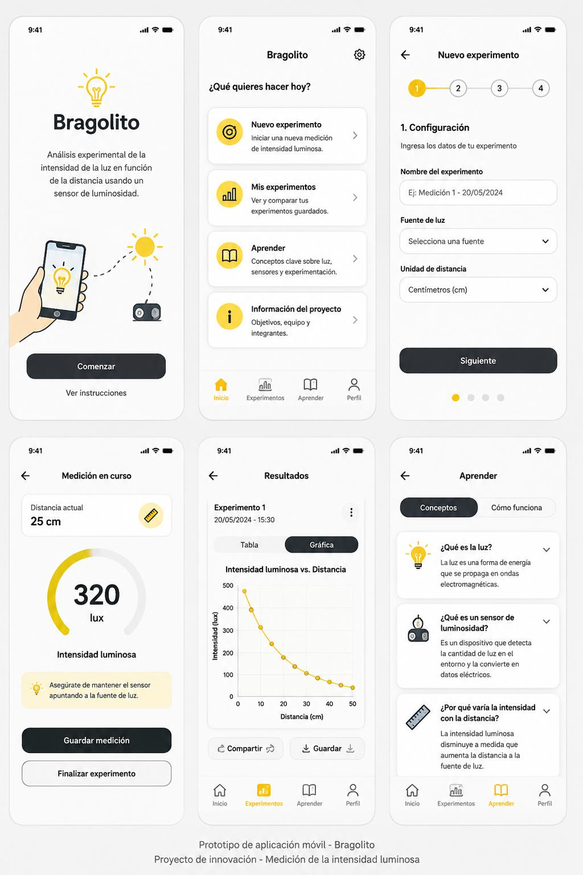
Figura 4. Prototipo en Figma (diseño del equipo) que sirvió de base para la interfaz.
Pantalla del prototipo | Pantalla implementada | Cambios y razón
Bienvenida | WelcomeActivity | Igual: logo, descripción, Comenzar y Ver instrucciones (abre Aprender → Cómo funciona).
Inicio (4 tarjetas) | HomeActivity | Igual. La pestaña "Perfil" se reemplazó por "Proyecto": la app no requiere cuentas de usuario.
Nuevo experimento · paso 1 | SetupActivity | Se agregaron el modo sensor/simulación y la tarjeta de estado del sensor con lectura en vivo, para que el estudiante verifique su celular antes de medir.
(nuevo) Paso 2 | PredictionActivity | Se incorporó la predicción dentro de la app para cumplir la secuencia didáctica (hipótesis antes de medir) y compararla al final.
Medición en curso | MeasureActivity | Igual: distancia actual, indicador circular de lux, consejo, Guardar y Finalizar. Se agregaron luz de fondo, botones ±5 cm, lista de mediciones y avisos rojos de saturación/luz débil.
Resultados (Tabla/Gráfica) | ResultsActivity | Igual: pestañas, Compartir y Guardar. Se agregaron ejes rotulados con unidades, escala logarítmica, tarjeta del exponente n, predicción y repetibilidad.
Aprender | LearnActivity | Igual: pestañas Conceptos / Cómo funciona con tarjetas desplegables.
Mis experimentos · Información | HistoryActivity · AboutActivity | Implementadas con guardado automático y datos del equipo.

4.2 Mapa de navegación del usuario
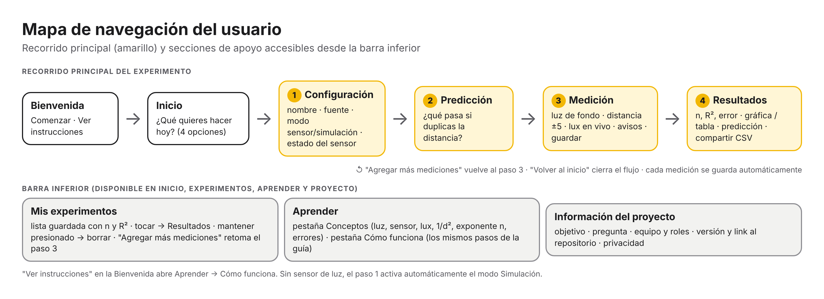
Figura 5. Mapa de navegación: recorrido principal de 4 pasos y secciones de apoyo.

4.3 Justificación de usabilidad
Principio | Decisión en la interfaz
Flujo guiado y visible | Indicador de pasos 1-2-3-4 en cada pantalla del experimento: el estudiante siempre sabe dónde está y qué falta.
Retroalimentación inmediata | Lux en vivo con indicador circular (escala logarítmica para que se note el cambio con 5 y con 5000 lux), barra de progreso de 2 s al medir y mensaje al guardar cada punto.
Prevención de errores | Avisos rojos de sensor saturado o luz muy débil; aviso si un punto guardado no sirve; "Finalizar experimento" se habilita solo con 3 distancias distintas; validación de la distancia; resultados que advierten cuando hay pocos datos válidos.
Recuperación de errores | Borrar una medición individual; agregar más mediciones después de ver resultados; retomar cualquier experimento desde Mis experimentos.
Lenguaje del usuario | Textos en español para estudiantes de media, sin jerga técnica; conceptos explicados en Aprender; unidades siempre visibles.
Consistencia | Mismos componentes (barra superior, tarjetas, botón principal oscuro, botón secundario con borde) en toda la app; mismos pasos en la app, en Aprender y en la guía del estudiante.
Autonomía | Guardado automático, modo simulación si no hay sensor, instrucciones dentro de la app y exportación CSV sin necesidad de internet.
Accesibilidad | Botones de 48–56 dp, texto de 13–16 sp, alto contraste (gris oscuro sobre fondo claro), descripciones para lectores de pantalla en los botones de ícono, orientación vertical fija.

4.4 Capturas de la interfaz implementada
[Bienvenida] | [Inicio] | [Paso 1 · Configuración] | [Paso 2 · Predicción]
[Paso 3 · Medición] | [Paso 4 · Resultados] | [Mis experimentos] | [Aprender]
Figura 6. Pantallas de Bragolito v0.2.0 en un teléfono Android. Reemplazar cada recuadro por la captura correspondiente.

5. Propuesta pedagógica (guía del estudiante, puntos 1 a 10)
La guía completa (16 puntos, con tabla de registro, preguntas de análisis, discusión de errores y seguridad) está en el repositorio: docs/guia_estudiante/Guia_Estudiante_LabLight_v1.1.docx. Aquí se presentan los puntos 1 a 10; el procedimiento es el mismo texto de la guía y de la sección Aprender de la app.

1. Nombre del laboratorio y versión
LabLight · Bragolito — Laboratorio de óptica: ley del inverso del cuadrado de la luz. Guía v1.1 (noviembre 2026) · App v0.2.0 para Android.

2. Público objetivo y conocimientos previos
Estudiantes de 3° y 4° medio de Física, formación diferenciada humanista-científica (vínculo con OAC-05 de Física 3°–4° medio HC, profundizando de forma cuantitativa el OA 11 de 1° medio sobre la luz). También puede usarlo el docente como demostración. Conocimientos previos: la luz se propaga en línea recta; área de la esfera A = 4πr²; proporcionalidad inversa y lectura de gráficos; promedio. El logaritmo natural se guía paso a paso.

3. Duración estimada
Etapa | Tiempo
Preparación e instalación de la app | 10 min
Predicción inicial (hipótesis) | 5 min
Montaje y medición de la luz de fondo | 10 min
Mediciones a distintas distancias y repeticiones | 25 min
Gráficos, cálculos y preguntas de análisis | 25 min
Discusión de errores y conclusiones | 15 min
Total | 90 min (2 horas pedagógicas)

4. Objetivo general y resultados de aprendizaje
Objetivo general: determinar experimentalmente cómo varía la iluminancia producida por una fuente de luz al cambiar la distancia, usando el sensor de luz de un celular, y contrastar el resultado con la ley del inverso del cuadrado.
- Medir iluminancia con el sensor del celular y registrar los datos con su incertidumbre.
- Identificar y controlar variables: independiente (distancia), dependiente (iluminancia) y controladas.
- Representar los datos en un gráfico E–d y en un gráfico logarítmico, e interpretar la relación.
- Determinar el exponente n y compararlo con el valor teórico 2 mediante el error relativo.
- Reconocer fuentes de error y limitaciones del experimento.
- Comunicar una conclusión basada en evidencia.

5. Fundamento científico, ecuaciones y conceptos
E = Φ/(4πd²); para una linterna E = I/d²; modelo de prueba E = k/dⁿ, linealizado como ln E = ln k − n·ln d (detalle en la sección 3.1). Conceptos: iluminancia y lux, sensor de luz ambiental, fuente puntual, luz de fondo, exponente n, R² y saturación. Todos están explicados en la app (Aprender → Conceptos).

6. Materiales y dispositivos requeridos
Celular Android 8.0+ con la app (instrumento) · fuente de luz pequeña, idealmente la linterna de otro celular con batería cargada · huincha o regla de 50–100 cm · soporte (libros o caja) · cinta adhesiva opcional · sala que pueda oscurecerse · guía, lápiz y calculadora o planilla.

7. Preparación e instalación
- Tu docente compartirá el link de descarga (sección Releases del repositorio) o el archivo Bragolito-v0.2.0.apk por WhatsApp, correo o Drive. Ábrelo en el celular.
- Android pedirá permiso para instalar apps de fuentes desconocidas: toca Configuración → Permitir desde esta fuente, vuelve atrás y toca Instalar.
- Si aparece un aviso de Play Protect, toca Más detalles → Instalar de todas formas. Aparece porque la app no viene de Play Store.
- Abre Bragolito. En la bienvenida toca Comenzar y luego Nuevo experimento. En el Paso 1 · Configuración, la tarjeta Sensor de luz del teléfono muestra el nombre del sensor, su rango máximo y su resolución (anótalos), y una lectura en vivo que debe cambiar al mover la mano cerca de la parte superior del celular.
Ubicar el sensor: en el Paso 1, tapar con un dedo distintas zonas de la parte superior de la pantalla; donde la lectura baja casi a 0 está el sensor. Montaje: celular acostado con la fuente encima apuntando hacia abajo, o celular parado mirando a la fuente que se desplaza sobre la regla. Marcar 10, 15, 20, 25, 30, 40 y 50 cm, medidos desde el LED hasta el sensor.

8. Pregunta de investigación
¿Cómo varía la iluminancia medida por el sensor de luz de un celular al aumentar la distancia a una fuente luminosa? ¿Se cumple la ley del inverso del cuadrado?
Variable independiente: distancia d (cm) · Variable dependiente: iluminancia E (lux) · Controladas: fuente y brillo, teléfono, alineación, sala oscura.

9. Hipótesis o predicción inicial
Antes de medir, el estudiante responde en la guía y en el Paso 2 · Predicción de la app (mismas alternativas): «si la distancia se duplica, la iluminancia…» se mantiene igual / se reduce a la mitad / a la cuarta parte / a la octava parte / no estoy seguro. En la guía además dibuja el gráfico esperado y redacta la hipótesis ("Si la distancia aumenta, entonces la iluminancia ___, porque ___"). Al final, la tarjeta Tu predicción de Resultados compara su respuesta con el factor medido 2ⁿ.

10. Procedimiento paso a paso (alineado con las pantallas)
N° | Pantalla / etapa | Acción del estudiante
1 | Preparación | Oscurece la sala: cierra cortinas y apaga las luces. Durante las mediciones, nadie debe pararse ni pasar entre la fuente y el sensor (la ropa y las sombras cambian la luz).
2 | Preparación | Arma el montaje elegido en 7.3 y deja la fuente apagada en la posición de 10 cm.
3 | Paso 1 · Configuración | En Inicio toca Nuevo experimento. Escribe un nombre (ej. "Grupo 3 – linterna"), elige la fuente de luz y deja el modo en Sensor del celular. Toca Siguiente.
4 | Paso 2 · Predicción | Elige qué crees que pasará con la intensidad si duplicas la distancia (la misma pregunta de la sección 9) y toca Siguiente.
5 | Paso 3 · Medición en curso | Luz de fondo: con la fuente apagada, toca Medir luz de fondo. Durante 2 segundos no muevas nada. Anota el valor en la tabla de la sección 11.
6 | Paso 3 · Medición en curso | Revisa la saturación: enciende la fuente a 10 cm, alineada con el sensor. Si el recuadro de consejo se pone rojo y dice "Sensor saturado", aleja la fuente o usa una luz más débil. Si dice "Llega muy poca luz", apunta mejor la fuente al sensor. Desde aquí, no cambies el brillo de la fuente.
7 | Paso 3 · Medición en curso | Con la distancia en 10 cm, toca Guardar medición. La app toma unas 40 lecturas en 2 segundos y guarda el promedio y la desviación estándar (σ); la medición aparece en la lista. Anota los valores en la tabla.
8 | Paso 3 · Medición en curso | Mueve la fuente a 15 cm, toca +5 y guarda. Repite para 20, 25, 30, 40 y 50 cm (para 40 y 50 toca +5 dos veces o escribe la distancia), anotando cada resultado.
9 | Paso 3 · Medición en curso | Repetibilidad: escribe 20 en la distancia; retira la fuente, vuelve a ubicarla y guarda una medición. Hazlo 5 veces en total y anótalas en la tabla 11.2.
10 | Paso 3 · Medición en curso | Si una medición sale mal (alguien se movió, entró luz), bórrala con el ícono de basurero y repítela. No borres datos solo porque "no se ven bien": anota los datos anómalos y discútelos en la sección 14.
11 | Paso 3 · Medición en curso | Toca Finalizar experimento (se activa con 3 distancias distintas o más).
12 | Paso 4 · Resultados | Anota el exponente n, el R², el error relativo y el mensaje de interpretación. Lee la tarjeta Tu predicción y la tarjeta Repetibilidad (media y desviación estándar a 20 cm).
13 | Paso 4 · Resultados | En la pestaña Gráfica, observa la curva; luego activa Escala logarítmica y observa si los puntos forman una recta. En la pestaña Tabla, revisa la columna E·d². Toma capturas de pantalla.
14 | Paso 4 · Resultados | Toca Compartir para enviar los datos (CSV) al correo o grupo del curso. El experimento queda guardado en Mis experimentos; puedes volver a verlo o agregar mediciones cuando quieras.
15 | Paso 4 · Resultados | Apaga la fuente, enciende las luces y ordena los materiales.

6. Evidencia del repositorio
Repositorio público: https://github.com/sebabrandau/lablight · Release con el instalador: https://github.com/sebabrandau/lablight/releases/tag/v0.2.0

6.1 Estructura de carpetas
LabLight/
├── README.md Instalación, uso, arquitectura, roles y versiones
├── app/ Aplicación Android (Kotlin)
│ └── src/
│ ├── main/java/cl/umayor/lablight/
│ │ ├── LuxSource.kt Instrumentación (sensor real y simulación)
│ │ ├── Analysis.kt Motor de cálculo
│ │ ├── Experiment.kt Modelo de datos
│ │ ├── ExperimentRepository.kt Guardado JSON
│ │ ├── *Activity.kt 9 pantallas
│ │ └── Ui.kt Componentes compartidos
│ ├── main/res/ Layouts, textos, colores, íconos
│ └── test/.../AnalysisTest.kt Pruebas automáticas
├── hardware/ Montaje, caracterización del sensor, plan B BH1750 + ESP32
├── datos/ CSV exportados desde la app
└── docs/ Informes, guía del estudiante, diagramas, capturas, bitácora

[Captura de la página principal del repositorio en GitHub, mostrando las carpetas]

6.2 README
El README documenta: descripción y versión, equipo y roles, instalación para usuarios (descarga del APK desde Releases), uso resumido de los 4 pasos, compilación desde el código (incluida la configuración del JDK 21), pruebas automáticas, arquitectura, estructura del repositorio, historial de versiones y limitaciones conocidas.
[Captura del README como se ve en GitHub]

6.3 Contribuciones por integrante
Cada integrante sube con su propia cuenta los archivos de su área, de acuerdo con su rol:
Integrante | Commits principales | Archivos
Sebastián Brandau | Interfaz según prototipo Figma · Flujo de 4 pasos, guardado y navegación | app/src/main/res/, *Activity.kt, Ui.kt, Experiment.kt, ExperimentRepository.kt
Valentina Torres | Montaje y plan B · Instrumentación (sensor y simulación) · Caracterización del sensor | hardware/, LuxSource.kt
Catalina González | Motor de cálculo y pruebas · Contenidos de Aprender y guía · Datos reales | Analysis.kt, AnalysisTest.kt, LearnActivity.kt, docs/guia_estudiante/, datos/
Martina Lineros | README · Informe y diagramas · Release v0.2.0 | README.md, docs/, Releases

[Captura de Insights → Contributors (gráfico de contribuciones por integrante)]

6.4 Versiones
Versión | Hito | Cambios principales
0.1.0 | Gate 3 · Factibilidad | Lectura del sensor, medición por distancia, ajuste y gráfico.
0.2.0 | Gate 4 · MVP integrado | Interfaz según Figma, predicción, avisos, guardado de experimentos, modo simulación, unidades en gráficos, repetibilidad, E·d², pruebas automáticas.

6.5 Próximos pasos
- Gate 5 (validez científica): mediciones con al menos dos teléfonos y dos fuentes, comparación con el BH1750 como referencia, discusión de errores con los datos reales.
- Gate 6 (usuario real): prueba con 5–10 estudiantes externos (tasa de finalización, tiempo, errores, solicitudes de ayuda) y rediseño según los hallazgos.
- Gate 7 (release 1.0): código congelado, guía docente, video de respaldo y plan de contingencia para la demostración.

